数学模型在高中生物教学中的应用

云南省鲁甸县第一中学 李吉合 657100 手机13578065156 [电子邮箱ztldljh@.163.com](mailto:电子邮箱ztldljh@.163.com) 学科 高中生物 教育信息化征文

关键词：数学模型 增长速率 S型曲线

摘要：要解决某些生物学问题，学生感觉很困难，很困惑，不好理解。但可以通过构建数学模型，使一些重点，难点，疑点知识化繁为简，而且又非常直观。既能深化学生对知识的理解，又能培养学生的数学思维能力，提高学生解决问题和知识迁移的能力。

数学模型是用来描述一个系统或它的性质的数学形式。如：数学方程式，关系式，曲线图，表格等数学语言的生物学现象、特征和状况的方法。对研究对象的生命本质和运动规律进行具体分析综合，推理，作出判断和预测，构建数学模型作为发现科学事实，揭示科学规律的过程和方法，有助于学生系统地，完整地学习和理解知识，同时有助于学生运用数学工具解决一些复杂问题，还可以培养学生揭示本质的洞察力，提高学生的科学素养和综合运用知识的能力，也是符合新高考中对学生能力要求的体现。

一、有丝分裂和减数分裂

在学习这部分内容时，要求学生在学的过程中理解和掌握染色体、染色单体、DNA分子在各个不同时期的含量和变化规律，学生觉得非常复杂，但我们把它转化成数学模型中的柱状图或坐标曲线图，就非常直观和明了，学生就容易接受了。

1、细胞有丝分裂中细胞数目与 DNA含量的关系

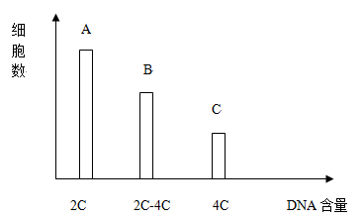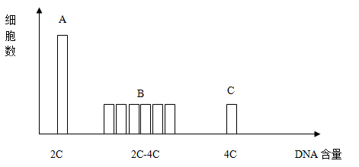

A为DNA复制前，B为DNA正在复制，A+B为间期，细胞数目最多，有丝分裂的间期所占的时间最长，C为DNA复制完成，含量为4C,属于分裂期，细胞数目较少，分裂期所占的时间较短。

2、有丝分裂中DNA、染色体、染色单体的变化

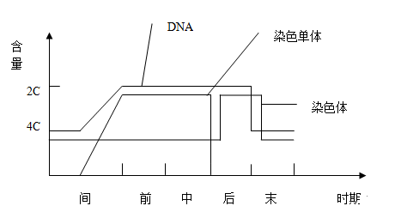

3、减数分裂、受精作用、有丝分裂中染色体、DNA变化

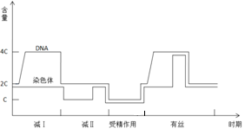

通过2和3，学生很清晰地看到DNA、染色体什么时候加倍，什么时候减半，并把有丝分裂，减数分裂与受精作用有机地结合在一起，学生一看坐标图就非常容易理解了。

二、物质跨膜运输的三种方式

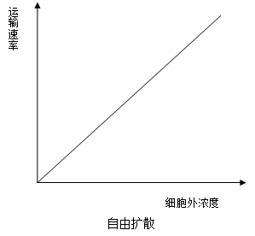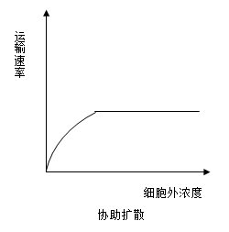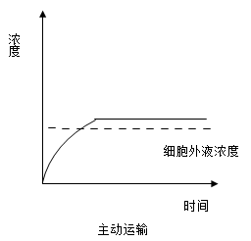

自由扩散的速率取决于浓度差

协助扩散从高浓度→低浓度，还需要载体

主动运输从低浓度→高浓度，需要载体和能量

三、数学模型在光合作用中的应用 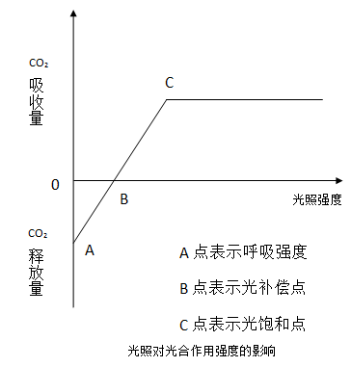 结合图形，理解下列各种物质之间的关系：

真（总）光合速率=净光合速率+呼吸速率=AB+BC

光合作用的总产量=O2的释放量+呼吸耗O2量=CO2的吸收量+呼吸释放的CO2量

净光合速率= O2的释放量= CO2的吸收量

光合作用有机物的生产量=光合积累量+有机物的消耗量

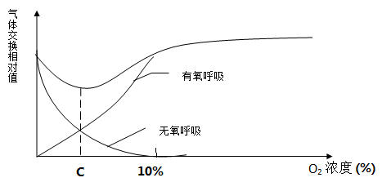

随着O2浓度的增加，无氧呼吸减弱，当O2浓度为10%左右时，只进行有氧呼吸，氧气浓度为C点时，有氧呼吸和无氧呼吸都很弱，分解的有机物最少，积累的有机物最多。C点对应的氧气浓度也适于蔬菜和水果的保鲜。

四、数学模型在遗传学中的应用

1、DNA复制n次，需要某种碱基的数量为m（2n-1），其中，m为该碱基在DNA中的数量

2、基因型为Aa的个体连续自交n代:

杂合子Aa= $1/{2^{n}}$

纯合子AA=aa=（1- $1/{2^{n}}$）/2= $1/2$- $1/{2^{n+1}}$

转换成坐标图如下：

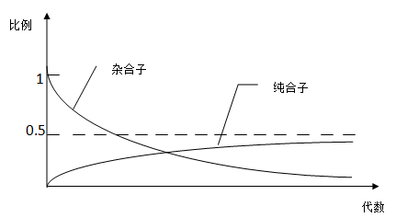

3、遗传平衡定律:

在一对等位基因中，A的基因频率为p，a的基因频率为q，则

P+q=1→（p+q）2=1→p2+2pq+q2=1

在自交后代中，AA的基因型频率= p2，aa的基因型频率= q2，Aa的基因型频率=2pq

知道基因型频率，计算基因频率

A%=AA%+1/2Aa%，a%=aa%+1/2Aa%

五、数学模型在生态学中的应用

1、种群数量变化规律

（1）J型增长：

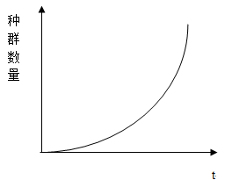 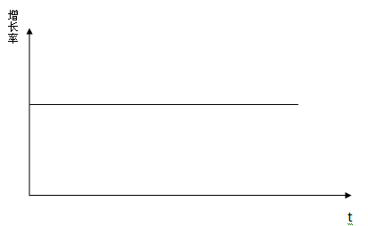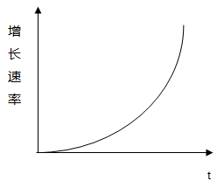

（2）S型增长

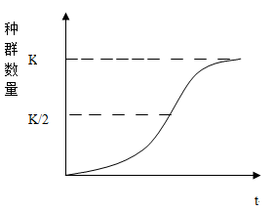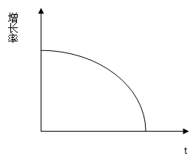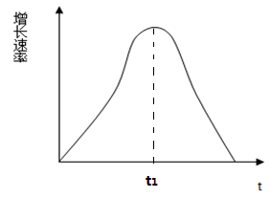

K为环境容纳量，K/2增长速率最快（K/2对应t1），灭虫灭鼠在小于K/2时进行，捕捞鱼类时，剩余量在K/2左右，增长速率最快，种群数量能够较快恢复。

2、种间关系的曲线变化

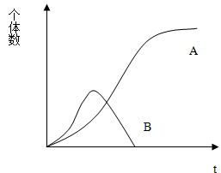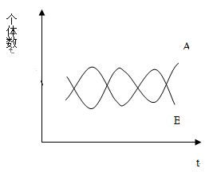

竞争（两物种竞争能力相差太大，B物种被淘汰） 竞争（两物种竞争能力相似）

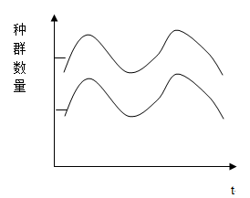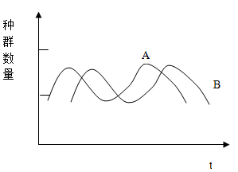

共生（同生死，共患难） 捕食（A为被捕食者，B为捕食者）

3、生态系统的稳定性

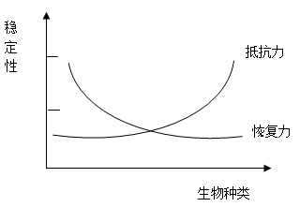

综上所述，在生物学中，通过应用数学模型，能有效帮助学生解决一些非常复杂的问题，通过图文转换，非常清晰，直观地反映它们之间的联系，并把数学知识应用于生物学中，解决生物学中的实际问题，提高学生分析解决问题的能力。

参考文献：

1、《导与练》，新世纪出版社，主编韩清海

2、《五年高考，三年模拟》，首都师范大学出版社，主编李小方

3、《新亮剑》，东北师范大学出版社，主编李亚宁

4、《三维设计》，光明日报出版社，主编刘念获，陈旭，王智敏